ЛАБОРАТОРНА РОБОТА № 6

**ТЕМА:** Запити і вбудовані функції MySQL.

**МЕТА:** Набути практичних навиків з використання вбудованих функцій для виконання запитів до таблиць в MySQL.

ХІД РОБОТИ:

1. «Імпортував» базу даних world з файлу world.sql. Проаналізував дані, що знаходяться у таблицях.

2. Виконав запити до таблиць бази даних bank з 3 по 13 пункти.

3. Вивести Назву, Код, К-сть населення країни, яка має найбільшу кількість населення.

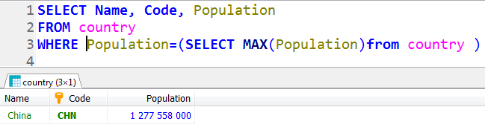

4. Вивести Назву, Код, К-сть населення країни, яка має найбільшу кількість населення.

5. Яка сумарна кількість населення країн Західної Європи.

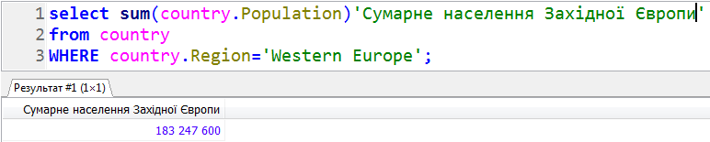

6. Скільки країн входить до Західної Європи.

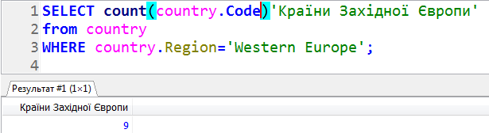

7. Яка країна Західної Європи має найбільшу кількість населення.

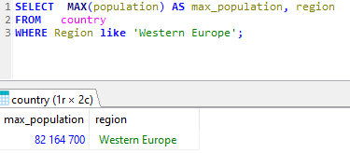

8. Яка країна Західної Європи має найменшу кількість населення.

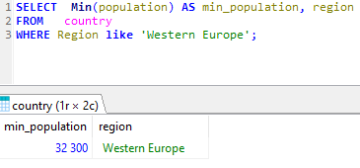

9. В якому з регіонів проживає найбільша кількість населення.

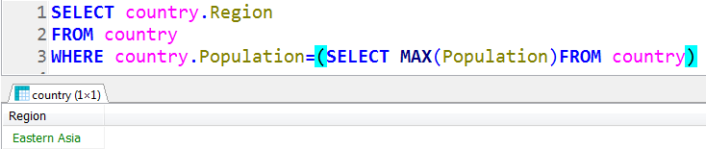

10. Якими мовами спілкується населення США.

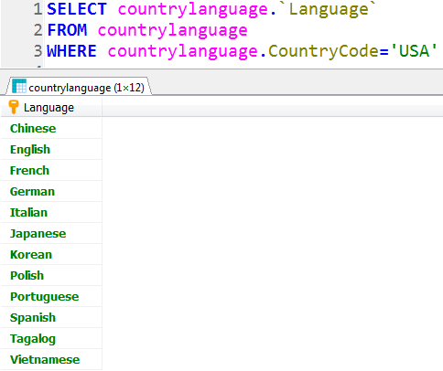

11. Столиця якої з країн має найбільше населення.

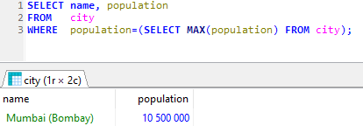

12. Яке з міст у світі є найчисельнішим і в межах якої країни воно розташоване.

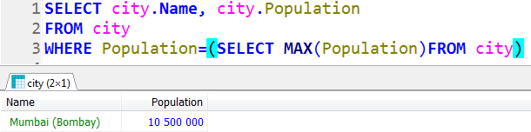

13. На скільки пунктів зріст ВВП США протягом років (OldGNP та GNP).

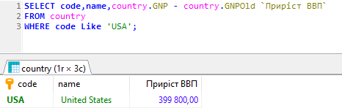

14. За результатами роботи оформити звіт. У звіті навести код для побудови запитів до таблиць згідно завдань описаних вище.

Висновок: на цій лабораторній роботі я набув практичних навиків з використання вбудованих функцій для виконання запитів до таблиць в MySQL.